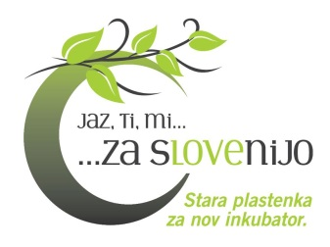

Spoštovani starši in učenci,

vabimo vas k vseslovenskemu okoljsko-humanitarnemu projektu Jaz, ti, mi za Slovenijo - Stara plastenka za nov inkubator. Zbiranje odpadnih plastenk, ki bo potekalo od 22. 3. do 22. 4. 2016, je namenjeno za nakup inkubatorja v Porodnišnici Kranj.

V tem mesecu boste učenci in starši lahko prinašali v šolo odpadne plastenke in jih odlagali v pripravljene škatle, ki bodo stale v šolski avli. Odpadne plastenke pijač in mlečnih izdelkov morajo biti popolnoma izpraznjene, čim bolj stisnjene in zaprte s pokrovčkom. Prosimo vas, da to dosledno upoštevate zaradi lažjega shranjevanja in kasnejšega transporta.

Več odpadnih plastenk kot bo zbranih po slovenskih vrtcih, osnovnih in srednjih šolah, fakultetah, podjetij in drugih organizacijah, višji bo finančni prispevek Družbe za ravnanje z odpadno embalažo Unirec za sofinanciranje nakupa inkubatorja v Porodnišnici Kranj.
Že vnaprej se vam zahvaljujemo za vaše sodelovanje in vas lepo pozdravljamo.

Vodja Zdrave šole: Polonca Logar Avbelj Ravnateljica: Barbara Kampjut

